Автор Щербакова Наталья Николаевна
Образовательное учреждение МОУ СШ№1 г. КИРОВСКОЕ
Краткая аннотация – урок имеет страноведческую и экологическую направленность, знакомит обучающихся с фауной Шотландии, уникальным её представителем - шотландской коровой. В структуре урока используются разнообразные формы и методы подачи информации - актуализация знаний с повторением лексики, аутентичное видео, презентация для изучения нового материала, тест для первичного применения и запоминания информации.

Предмет Английский язык Класс 8 Дата проведения

Тема Природа: флора и фауна. Шотландские коровы

Тип урока УРОК ОТКРЫТИЯ НОВЫХ ЗНАНИЙ Форма урока Дистанционный урок
Необходимое оборудование и материалы для дистанционного урока: компьютер с выходом в Интернет, интерактивная доска, УМК SPOTLIGHT 8
Требования к уровню ИКТ-компетентности обучающихся умение пользоваться электронной почтой, чатом.
Ход урока

Цели урока:
- Образовательные:  — повысить общую языковую культуру, расширить кругозор, развить познавательный интерес к предмету через содержание учебного материала. | Развивающие:  — развивать навыки аудирования.  — создать условия для развития памяти, внимания. | - Воспитательные:  — воспитывать культуру делового общения интернете; эффективно сотрудничать
Планируемые образовательные результаты: | - формирование интереса к окружающему миру  - развитие навыка общения с учителем дистанционно, навыка самостоятельной работы и самоконтроля, коммуникативных компетенций  - развитие навыков ориентации и поиска необходимой информации в Интернете
Познавательные УУД:  —Уметь анализировать, сопоставлять, делать выводы,  — уметь работать с информацией, отбирать необходимый материал из текста,  — определять тему, прогнозировать содержание урока. | Регулятивные УУД:  —Уметь концентрировать внимание, организовывать рабочее место  — Уметь правильно оценивать результат индивидуальной работы. | Коммуникативные УУД:  — уметь осуществлять межкультурное общение на английском языке,  — слушать и понимать речь учителя.
Знать:  — знать лексику по теме «Части тела»,  — особенности уникального представителя фауны - шотландской коровы. | Уметь:  — воспроизводить по образцу лексические единицы с правильным произношением,  — строить свое высказывание в соответствии с поставленной коммуникативной задачей, а также в соответствии с грамматическими и синтаксическими нормами языка,  — определять тему, прогнозировать содержание урока  —выполнять задания с опорой на образец или инструкцию
Задачи урока: | —развивать навыки прогнозирования содержания урока, аудирования, применения  —соблюдать нормы интернет-этикета
Время реализации занятия | 30 мин

Структура дистанционного урока

№ | Название этапа урока | Деятельность педагога | Деятельность обучающихся | Время | Опорный слайд
 | Организационный момент | Перекличка, проверка готовности обучающихся к занятию | Сообщение о готовности «+» | 2
 | Мотивация | Предлагает посмотреть видеосюжет с музыкальным фоном о шотландских коровах, чтобы заинтересовать обучающихся одним из символов Шотландии. | При просмотре видеофрагмента у обучающихся возникает потребность узнать больше о необычной породе коров, что мотивирует их к изучению темы. | 3 | https://youtu.be/6R0saJ4WZug  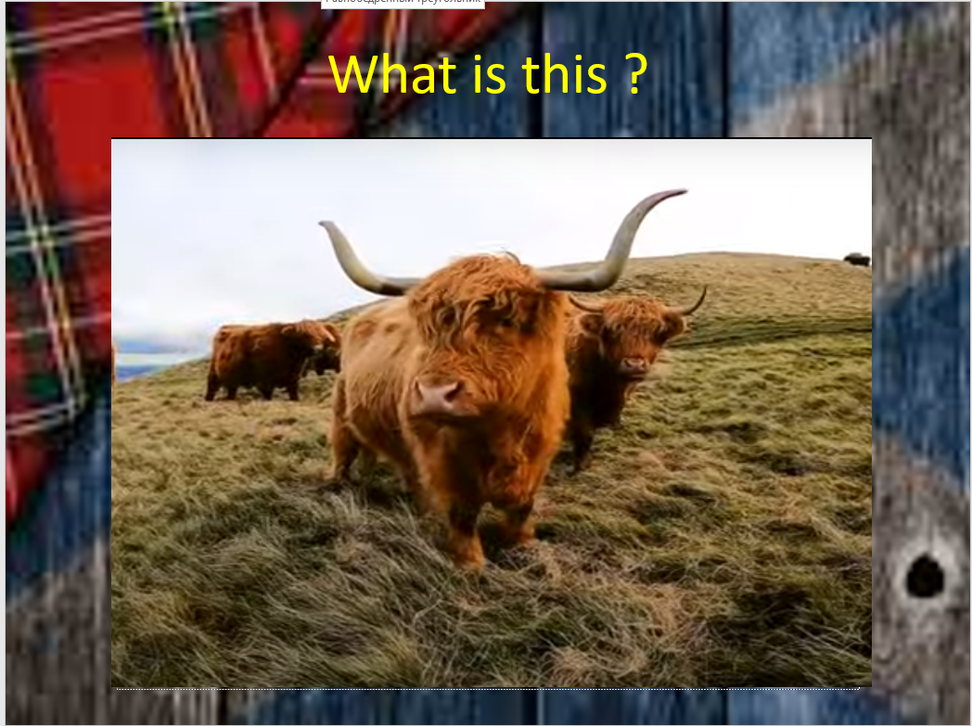
3. | Постановка цели и задач урока | Определение совместно с учениками цели и планируемых результатов занятия What do you think we are going to talk about?  Yes, that’s right; today we are going to speak about “Scottish coos”. | Выдвигают гипотезы о цели и задачах занятия в чате | 2 | 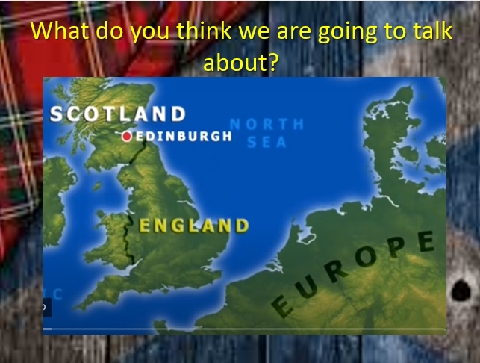
4 | Актуализация знаний | На основе слайда учитель организует проверку лексики по теме «Части тела». Называет русское слово, после просмотра вариантов ответов в чате называет правильный вариант. | В чате переводят требуемое слово с русского языка на английский |  | 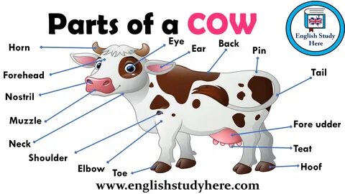
5 | Открытие новых знаний | Организует просмотр аутентичного видео с субтитрами | Просматривают видео, стараясь понять смысл увиденного и услышанного | 8 | https://youtu.be/MG-NTn43y60  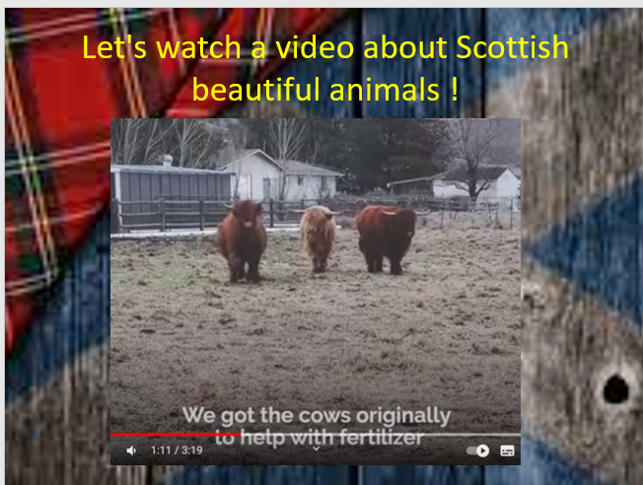
6 | Гимнастика для глаз | Произносит текст гимнастики:  Look left, right  Look up, look down  Look around.  Look at your nose  Look at that rose  Close your eyes  Open, wink and smile.  Your eyes are happy again | Выполняют гимнастику для глаз | 2
7 | Первичное применение | Организация выполнения заданий с опорой на образец или инструкцию.  It is time to find out the answers to our questions. There are tasks in front of you. Please, look at them. Your task is to choose the correct item, which explains structure features of the Highland Coos. E.g. Structure feature-short legs. Choose the correct reason, why they have short legs. | Предлагают варианты ответов | 10 | Structure features of the Highland Coos Reasons  1.Short legs - It is a small eater. - It is comfortable to move along the hills - They are lazy.  2.Long fringe - Fashionable coo - People forgot to cut its fringe - It protects them from insects  3.Thick fur - It is soft for sleeping - It protects from cold weather - To hide from wild animals  4.Sharp horns - To take part in sports competitions - To protect from wild animals - To dig the ground
 |  | Совершенствование навыков чтения. | Читают стихи Алана Александра Милна «Баллада о королевском бутерброде»  (Alan Alexander Milne  The King's Breakfast) |  | 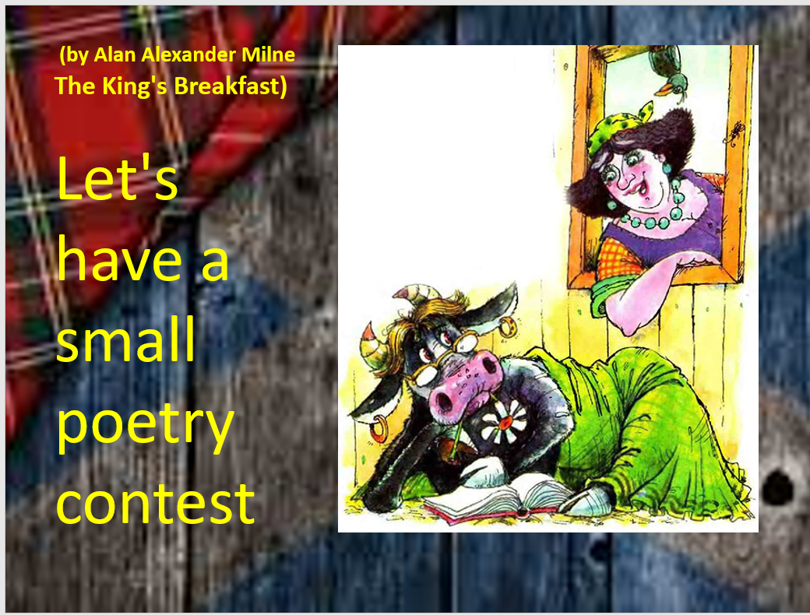
8 | Обратная связь | Опрос по выявлению затруднений учеников | Отправляют эмоцию в чате | 2 | 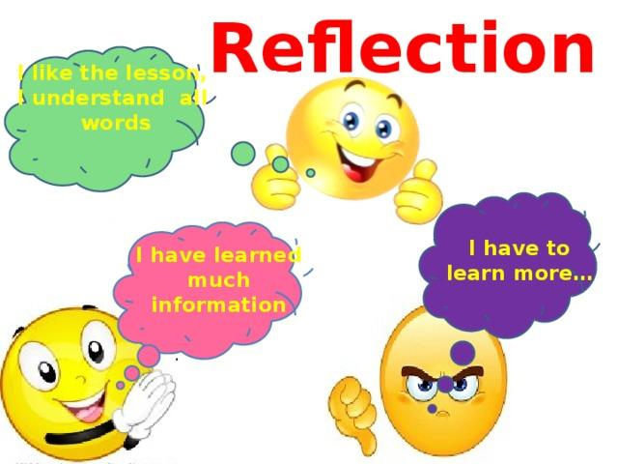
9 | Постановка домашнего задания | Информация о содержании домашнего задания, о сроках и формах представления.  Найти в Интернете аналоги русских пословиц о коровах на английском языке или перевести их.  Прочитать и перевести текст на с.85 | Фиксация домашнего задания, сроков его выполнения,  уточняющие вопросы педагогу | 1 | Домашнее задание:  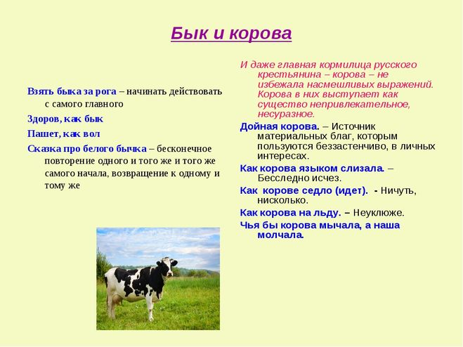
 | ресурсы | https://youtu.be/MG-NTn43y60 https://youtu.be/6R0saJ4WZug  https://www.tiktok.com/@2ccattleco/video/7184202618942524714?lang=ru-RU  https://www.tiktok.com/@holycowmike/video/7137049477399006506?lang=ru-RU  https://www.tiktok.com/@smokyhighlandranch/video/7170150550451817770?lang=ru-RU  https://www.tiktok.com/@tractorsupply/video/7177796726902885674?lang=ru-RU  https://youtu.be/OQRLuSuL23I  https://youtu.be/y1enVmGKQRE

